Тарасова Анна УБСТ2303

Лабораторная работа № 4
Создание страницы определенной записи
Для начала выполнения лабораторной работы, в директории lab4 создайте новый проект blog, проведите первоначальную настройку и перенесите приложение articles из предыдущей работы (скопируйте папку в этот проект, добавьте нужные данные в INSTALLED_APP и настройте файл urls.py).
Для того, чтобы можно было бы прочитать значение идентификатора (id) отдельного поста, укажите в качестве адреса следующее регулярное выражение (в файле urls.py):
urlpatterns = [
path(r'^article/(?P<article_id>\d+)$', views.get_article, name='get_article')
]

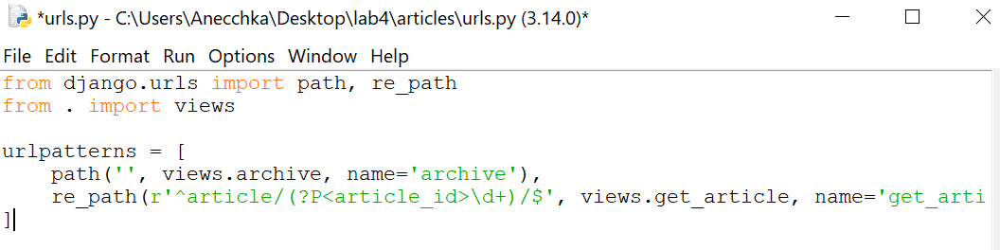
Рисунок 1. Файл urls.py
Создайте в файле views.py из директории articles помимо уже написанной в предыдущей работе функции archieve ещё и функцию get_article:
from django.http import Http404
def get_article(request, article_id):
try:
post = Article.objects.get(id=article_id)
return render(request, 'article.html', {"post": post})
except Article.DoesNotExist:
raise Http404
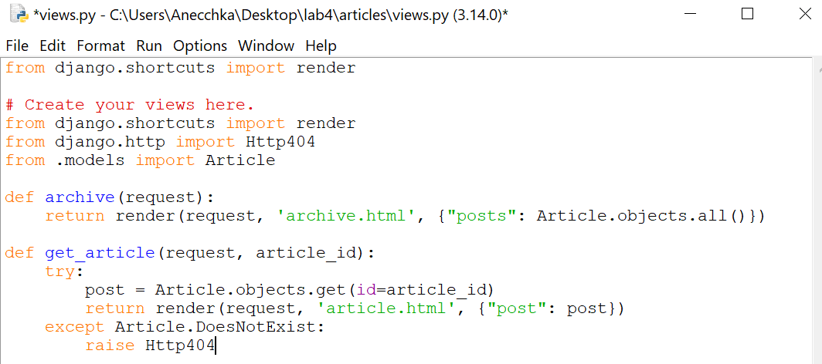
Рисунок 3. Файл views.py
Здесь использовался синтаксис обработки исключений, который помогает вручную обрабатывать возникающие ошибки (если ошибка была именно той, что указано после ключевого слова except). Если возникла ошибка Article.DoesNotExist (элемент с указанным id, который искался через функцию get(), отсутствует) возбуждается другая ошибка, системная, которая будет обработана автоматически платформой Django – ошибка Http404. В случае возникновения исключения Http404, Django вернет стандартную страницу ошибки 404 (Page not found).
Задание:
- Теперь у определенной записи есть отдельная страница, а значит на странице списка постов каждый заголовок можно сделать ссылкой. Сделайте так, чтобы при клике по названию статьи происходил переход на страницу указанной записи. Для этого достаточно воспользоваться тегом <a>, которому в атрибуте href указать адрес перехода.
Верстка обеих страниц в соответствии с макетом
В папке articles/templates/ создайте файл article.html. Содержимое его вы можете определить сами, оно будет проще, чем описанная в прошлой лабораторной работе страница вывода всех записей, ведь здесь запись всего одна.
Создание шаблона для отдельной статьи
Создаем файл articles/templates/article.html:
<!DOCTYPE html>
<html>
<head>
<title>{{ post.title }}</title>
{% load static %}
<link rel="stylesheet" href="{% static 'css/articles.css' %}">
</head>
<body class="article">
<div class="header">
<img src="{% static 'img/logo.png' %}" alt="Логотип" />
</div>
<div class="archive">
<div class="one-post">
<h2 class="post-title">{{ post.title }}</h2>
<div class="article-info">
<div class="article-author">{{ post.author.username }}</div>
<div class="article-created-date">{{ post.created_date }}</div>
</div>
<p class="article-text">{{ post.text }}</p>
</div>

<!-- Ссылка на все записи -->
<div class="back-to-archive">
<a href="{% url 'archive' %}">Все записи</a>
</div>
</div>
</body>
</html>

Шаг 6: Обновление шаблона архива со ссылками
articles/templates/archive.html - обновляем:
html
<!DOCTYPE html>
<html>
<head>
<title>Архив статей</title>
{% load static %}
<link rel="stylesheet" href="{% static 'css/articles.css' %}">
</head>
<body class="archive">
<div class="header">
<img src="{% static 'img/logo.png' %}" alt="Логотип" />
</div>
<div class="archive">
{% for post in posts %}
<div class="one-post">
<!-- Делаем заголовок ссылкой на статью -->
<h2 class="post-title">
<a href="{% url 'get_article' article_id=post.id %}">{{ post.title }}</a>
</h2>
<div class="article-info">
<div class="article-author">{{ post.author.username }}</div>
<div class="article-created-date">{{ post.created_date }}</div>
</div>
<p class="article-text">{{ post.get_excerpt }}</p>
</div>
{% endfor %}
</div>
</body>
</html>
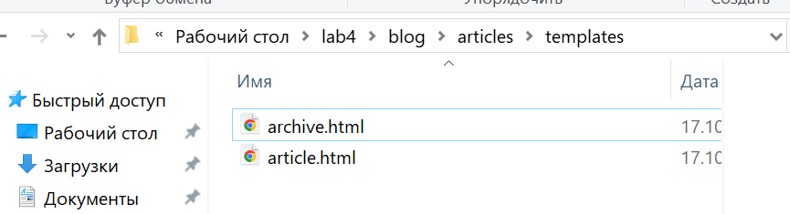
Рисунок 4. Файлы article.html и archive.html
Для того, что придать внешние стили странице, нужно подключить css-файл. Создайте в директории articles/static/css/ файл article.css. Теперь подключите этот файл к своим html-шаблонам (articles/templates/archive.html и articles/templates/article.html) так, как вы это делали в лабораторной работе №2.
Для того, чтобы задавать стили, специфичные для одной из страниц (например, только для article.html) тегу <body> каждой страницы задайте уникальный класс. Пусть для archive.html это будет класс archive, а для страницы article.html будет класс article. Теперь в описании стилей можно указать селектор, например: .article h1 {} Тогда этот стиль применится ко всем заголовкам первого уровня на странице одной записи, но не на странице всех статей (архива).
Задайте общие стили страницы, в теге <body> укажите:
background: #1abc9c;
font-family: Tahoma, Arial, sans-serif;
color: #ffffff;

Чтобы горизонтально выровнять логотип (картинку), достаточно указать определенную ширину и боковые отступы, а также тегам img нужно явно указать, что это блочный элемент:
.header img {
display: block;
width: 318px;
margin-left: auto;
margin-right: auto;
}
Теперь логотип должен располагаться по центру. По такому же принципу необходимо пометить по центру остальной контент этой страницы:
.archive {
width: 960px;
margin-left: auto;
margin-right: auto;
}
После того, как вы сделали названия всех постов ссылками, их цвет стал синий. Исправьте это, указав цвет белым:
.post-title a {
color: #ffffff;
}
Вам необходимо, чтобы имя автора и время создания статьи находились на одном горизонтальном уровне. Имени автора задайте «обтекание слева», при этом указав ширину меньше, чем вся страница, иначе поле «время создания» не поместится справа. Например:
.article-author {
width: 50%;
float: left;
}
Чтобы поле «время создания» находилось в самой правой части экрана, задайте соответствующее выравнивание текста:
.article-created-date {
text-align: right;
}

/* Общие стили для body */
body {
background: #1abc9c;
font-family: Tahoma, Arial, sans-serif;
color: #ffffff;
margin: 0;
padding: 0;
}

/* Стили для header с логотипом */
.header img {
display: block;
width: 318px;
margin-left: auto;
margin-right: auto;
padding: 20px 0;
}

/* Контейнер для контента */
.archive {
width: 960px;
margin-left: auto;
margin-right: auto;
}

/* Стили для одной статьи */
.one-post {
background: rgba(255, 255, 255, 0.1);
margin-bottom: 30px;
padding: 20px;
border-radius: 10px;
}

/* Заголовок статьи */
.post-title {
margin-top: 0;
font-size: 24px;
}

/* Ссылки в заголовках */
.post-title a {
color: #ffffff;
text-decoration: none;
}

.post-title a:hover {
text-decoration: underline;
}

/* Информация об авторе и дате */
.article-info {
overflow: hidden;
margin-bottom: 15px;
border-bottom: 1px solid rgba(255, 255, 255, 0.3);
padding-bottom: 10px;
}

.article-author {
width: 50%;
float: left;
font-style: italic;
}

.article-created-date {
width: 50%;
float: left;
text-align: right;
color: #e0e0e0;
}

/* Текст статьи */
.article-text {
line-height: 1.6;
font-size: 16px;
}

/* Специфичные стили для страницы одной статьи */
body.article .one-post {
background: rgba(255, 255, 255, 0.15);
margin-bottom: 20px;
}

body.article .article-text {
font-size: 18px;
line-height: 1.8;
}

/* Ссылка "Все записи" */
.back-to-archive {
text-align: center;
margin-top: 30px;
}

.back-to-archive a {
color: #ffffff;
text-decoration: none;
font-size: 18px;
padding: 10px 20px;
border: 2px solid #ffffff;
border-radius: 5px;
transition: all 0.3s ease;
}

.back-to-archive a:hover {
background: #ffffff;
color: #1abc9c;
}
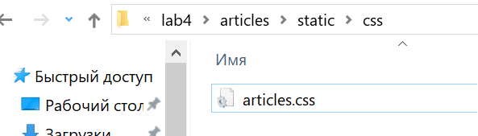
Рисунок 5. Файл articles.css c кодом
Задание:
- Создайте стили, соответствующие макету для страницы определенной записи. Не забудьте добавить ссылку «Все записи»;
- 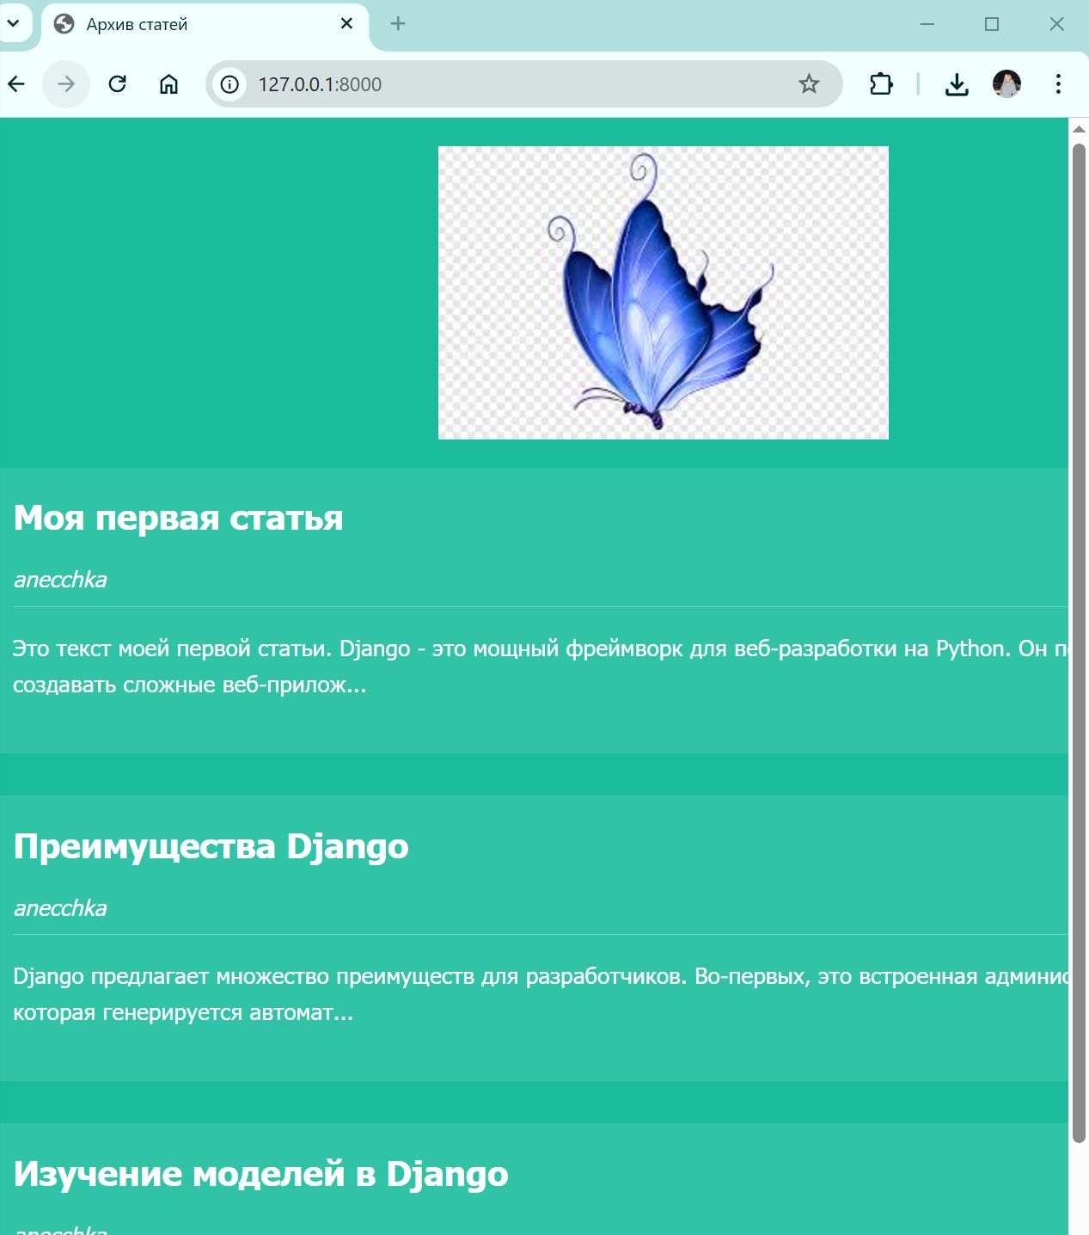
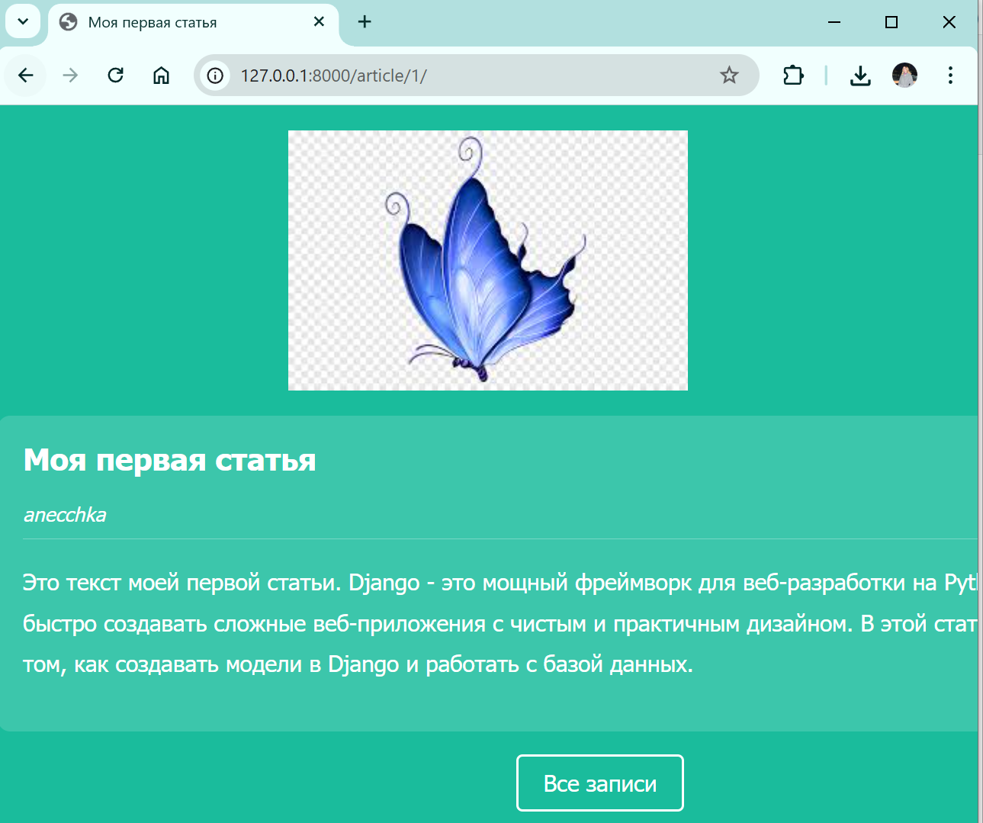
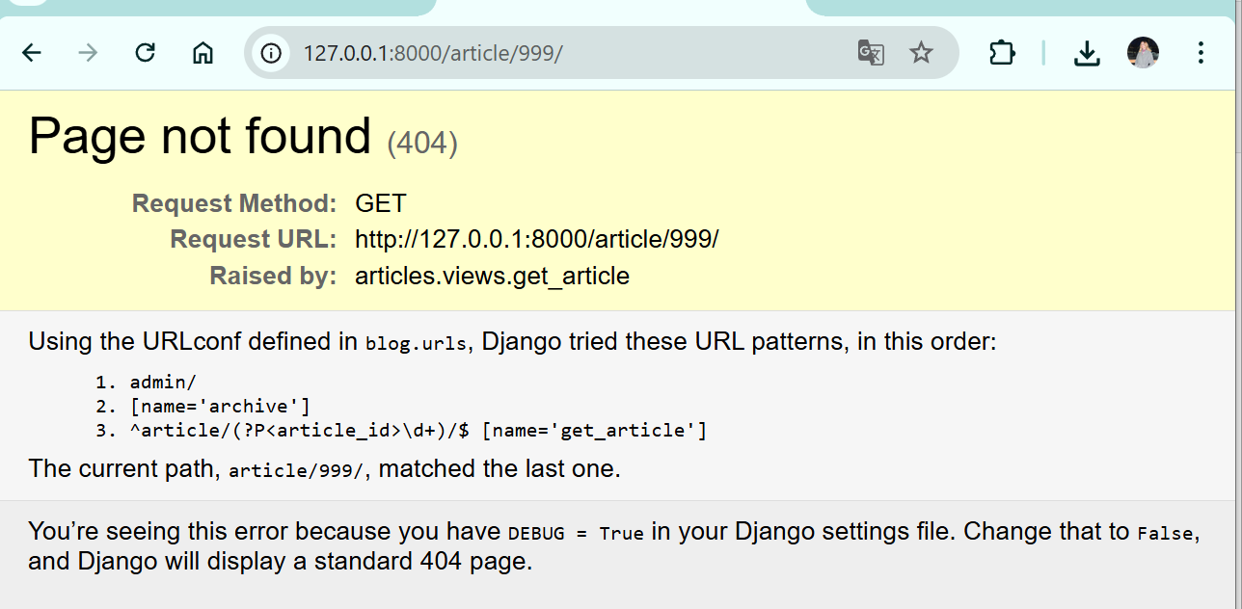
Рисунок 6. Результат
- Загрузите ваш проект на любой гит-репозиторий (GitHub, GitLab, Google Code, Bitbucket и т.п.).

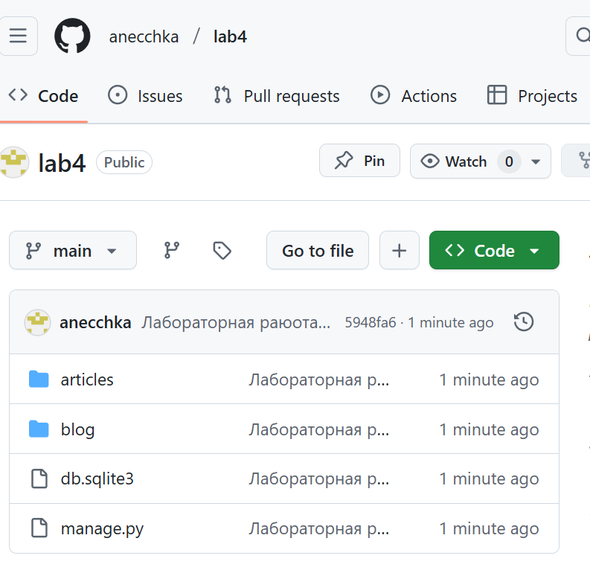
Рисунок 7. Загрузка на githab

